Vārds, uzvārds _______________________________________________________

Pārbaudes darbs dabaszinībās 2. klasei
Elektrība. Degšana. Drošība.

- Izkrāso elektroierīces! (5 p./_____ p.)

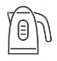 | 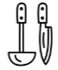 |  |  | 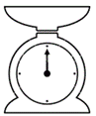
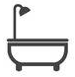 |  |  | 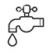 | 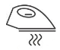

- Atzīmē ar “X”, kas vada elektrību! (8 p./_____p.)

Elektrības vadītāji ir:
- krāna ūdens
- metāls
- sauss koks
- stikls
- zīmuļa grafīts
- plastmasa
- cilvēka ķermenis
- slapjš koks

- Uzzīmē dabas resursus, kurus izmanto, lai dabūtu enerģiju!
(3 p./_____p.)

- Attēlā parādīts eksperiments ar svecēm. (1 p./ _____ p.)
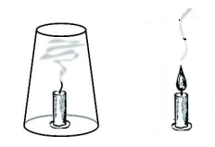
Kādu secinājumu vari izdarīt?
Degšani ir nepieciešams _____________________________.

- Atbildi uz jautājumiem! Atzīmē ar “X”! (6 p./_____ p.)
- Как вы поступите при возгорании телевизора?
- немедленно отключите телевизор от сети, затем начнете его тушить, находясь сбоку от телевизора;
- зальёте телевизор водой;
- спрячете телевизор в ванной комнате, чтобы было меньше дыма;
- выкинете горящий телевизор в окно.
- Что нужно сделать сразу, если во время приготовления пищи воспламенилось масло в сковороде?
- плотно закрыть сковороду крышкой;
- залить водой;
- засыпать любым сыпучим продуктом;
- вылить горящее масло в раковину.
- В доме начался пожар, который ты не можешь потушить. Что делать?
- убежать;
- закричать;
- вызвать пожарных.
- Телефон при пожаре:
- 110;
- 112;
- 113.
- Чем можно потушить огонь?
- бензином;
- бумагой;
- песком.
- Чем запрещено тушить электрооборудование?
- песком;
- огнетушащим порошком;
- водой.

Skolēna pašvērtejums: _________

Tu varēji iegūt 23 punktus. Tu ieguvi_________ punktus. Tavs vērtējums:________

